ПАМЯТКА ДЛЯ РОДИТЕЛЕЙ
«Готов к труду и обороне» (ГТО)
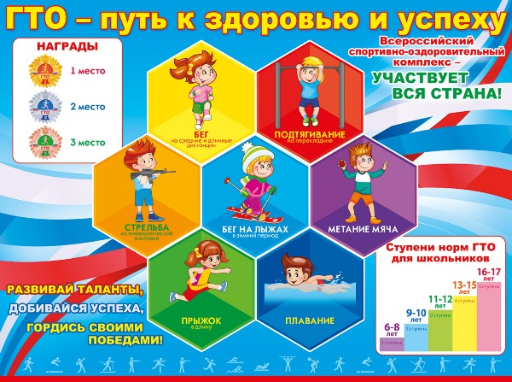
– это программа физической подготовки, которая существовала не только в общеобразовательных, но и в спортивных, профильных, профессиональных организациях Советского Союза. Программа ГТО поддерживалась и финансировалась государством, ведь она была частью системы патриотического воспитания. Просуществовала ГТО ровно 60 лет, успев стать частью жизни нескольких поколений наших соотечественников. Глава России Владимир Путин подписал Указ о возрождении в стране норм ГТО – физкультурной программы советских времен по патриотическому воспитанию молодежи.
Физическое воспитание особенно важно в дошкольном возрасте, это один из ответственных этапов жизни ребёнка. Именно в этот период закладываются основы здоровья: умственного, нравственного и физического развития, формируется личность человека. В это время ребенок интенсивно растет и созревает, движения становятся его основной потребностью.
В нашем ДОУ ведётся физкультурно-оздоровительная работа, направленная на совершенствование двигательных навыков и на улучшение показателей физического развития, для подготовки к сдаче норм ГТО, воспитание у детей правильного отношения к своему здоровью.
Двигательный режим в ДОУ включает как организованную, так и самостоятельную деятельность. Содержательная сторона двигательного режима направлена на развитие умственных, духовных и физических способностей детей.
В результате системной образовательной деятельности по физическому развитию с учетом требований ВФСК ГТО у воспитанников:
1. повышается физическая работоспособность;
2. улучшаются физические качества, обогащается двигательный опыт;
3. формируется привычка к здоровому образу жизни;
4. расширяется кругозор в сфере активного образа жизни и самостоятельная двигательная деятельность, формируется оптико-пространственная ориентация;
5. реализуется система преемственности при переходе воспитанников на новую социальную ступень.
Уважаемые родители!
К сдаче норм ГТО готовимся с детского сада!
Целью внедрения Комплекса является:
повышение эффективности использования возможностей физической культуры и спорта в укреплении здоровья, гармоничном и всестороннем развитии личности, воспитании патриотизма и гражданственности, повышении качества жизни граждан Российской Федерации.
Структура Всероссийского физкультурно-спортивного комплекса состоит из 11 ступеней, включает следующие возрастные группы:
I ступень «Играй и двигайся»: 6–8 лет (ДОУ, 1–2 классы)
II ступень «Стартуют все»: 9–10 лет (3–4 классы)
III ступень «Смелые и ловкие»: 11–12 лет (5–6 классы)
IV ступень «Олимпийские надежды»: 13–15 лет (7–9 классы)
V ступень «Сила и грация»: 16–17 лет (10–11 классы, среднее профессиональное образование)
VI ступень «Физическое совершенство»: 18–30 лет
VII ступень «Радость в движении»: 31–40 лет
VIII ступень «Бодрость и здоровье»: 41–50 лет
IX ступень «Здоровое долголетие»: 51–55 лет и старше

Во всех регионах России дошкольники готовятся к сдаче ГТО - в детских садах проводятся спортивные игры, во время которых ребята сдают нормы ГТО первой ступени (для детей от 6 до 8 лет).
Новый рекорд – впервые тысячи малышей в России сдают нормы ГТО.
В рамках ежегодного мониторинга в нашем ДОУ дети выполняют обязательные тесты:
Бег 30 м; челночный бег (10 м. три раза); метание мешочка с песком вдаль; прыжки в длину с места; бросок мяча весом 1 кг. из-за головы двумя руками; равновесие, гибкость (наклон вперёд вниз, стоя на скамье).
Уважаемые родители, если вы записали своего ребёнка на сдачу норм ГТО, вы должны приложить усилие и найти время для занятий с ним дома, на улице, так как в детском саду он не сможет качественно подготовиться. Физкультурные занятия 2 раза в неделю и виды движений постоянно меняются. А для высоких результатов нужны ежедневные тренировки (отжимание, пресс, подтягивание, упражнения на гибкость…)
Сдать ГТО совсем непросто,
Ты ловким, сильным должен быть,
Чтоб нормативы победить,
Значок в итоге получить.
Пройдя же все ступени вверх,
Ты будешь верить в свой успех.
И олимпийцем можешь стать,
Медали, точно, получать.
Вперёд, к победам, дошколёнок!
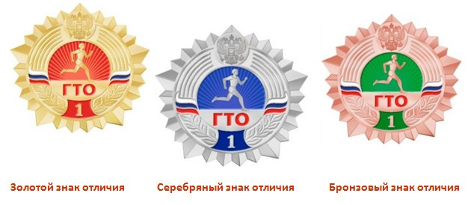
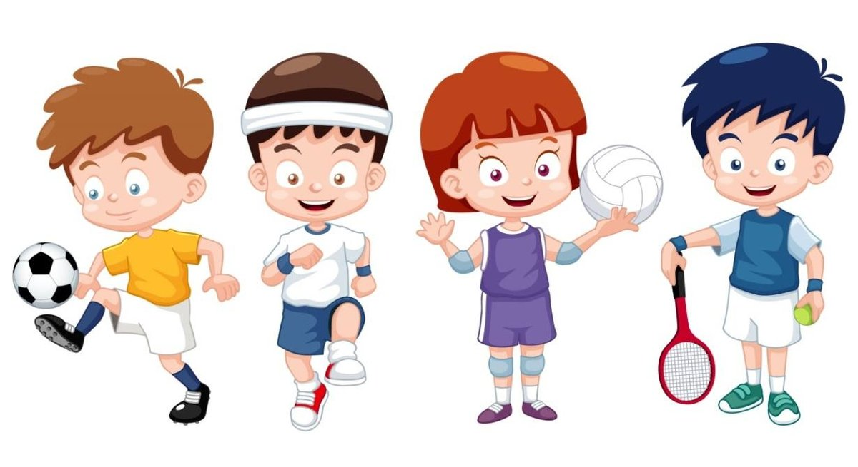
Знаки отличия Всероссийского физкультурно-спортивного комплекса «Готов к труду и обороне» (ГТО)

